联系方式
Regula Sullivan
Coperion K-Tron (Switzerland) LLC
Lenzhardweg 43, 45
5702 Niederlenz
Switzerland

Tel. +41 (62) 885-7314
Regula.Sullivan@coperion.com
www.coperion.com

新闻稿

科倍隆楷创推出全新一代喂料机控制系统 KCM-III
全新的控制技术带来更高的工艺流程效率

瑞士尼德伦茨（2020 年 7 月）：科倍隆楷创很高兴推出经过时间验证的全新一代KCM喂料机控制系统。重新设计的 KCM-III 具有多种新功能，包括更大的5 英寸液晶显示屏及改进的用户界面、上下文相关帮助、不锈钢外壳、带有内置以太网功能以及可选 Wi-Fi 。连接以太网（有线或无线）后，用户可通过方便易用的喂料机网页访问 KCM-III的所有用户界面。此外，KCM-III 还支持工业4.0 功能，如预测防性维护、电子服务选项、整体设备效能、异常检测、机器优化等。
KCM-III 控制器将喂料机的电机驱动器和控制模块及其辅助部件集成为一个组件，通常直接安装在喂料机上，并在工厂预先接线和预测试。所有电机设置、诊断和操作员界面功能都集成于 KCM-III 用户界面中。每个 KCM-III 预装一个完整的软件包，包括批量喂料和连续喂料，支持失重喂料机、称重皮带喂料机和智能流量计等各种应用类型。KCM-III 控制器适用于 ATEX 3D 环境，并被列为 NEC II 级 2 类危险区域。
KCM-III 还配备有功能强大的全新 CPU 和扩展内存，可以存储更多的日志和事件文件、跟踪和工艺数据。七天的可追溯性是标配的，但可选软件包中提供扩展的可追溯性功能。改进的控制算法实现了与喂料机驱动、称重系统和辅助设备之间更快的通信，从而使系统的控制更加精确。KCM-III 采用我们全新一代的 SFT称重传感器（2019 年发布），显著提高了称重精度，20 ms 内达到 8000000:1 的精度。总的来说，这使控制器能够对系统的变化做出快速反应，从而获得更好的短时喂料精度。除内置闪存外，KCM-III 还将所有关键文件存储在 micro-SD 存储卡上。数据文件都是 PC 可读的，使下载或更新文件变得简单便捷。文件可通过网络、Wi-Fi、FTP、USB 闪存驱动器访问或通过 micro-SD 卡脱机访问。
扩展连接，提供更多控制选项
KCM-III 控制器配备可选的 Wi-Fi 网关，能够创建自己的局域网。拥有正确登录凭证的操作员可使用电话、平板电脑、笔记本电脑或其他移动设备通过此 Wi-Fi 接入点访问任何或所有连接的 KCM-III 控制器，从而远程控制喂料器、检查其状态或访问文件。KCM-III 采用多因素安全方法，确保不会通过以太网或 Wi-Fi 进行意外访问。此外，它还配有 USB 端口，方便与闪存驱动器或笔记本电脑连接，以传输文件、执行诊断或更新软件。KCM-III 主机端口通信模块可通过广泛使用的 Profinet 和以太网/IP 协议以及许多其他协议与客户 PLC 和 DCS 系统连接。
目前，KCM-III 支持包括日文、中文和韩文等图形语言在内的十几种语言。键盘上有便于使用和语言无关的现代图标。
新改进的 KCM-III 控制器结合新一代 SFT 称重传感器技术，成为科倍隆楷创历史上速度、精度都刷新纪录且可靠的喂料系统。
科倍隆设备和系统事业部产品管理总监 Franz Neuner 对这一新产品充满热情：“借助我们全新一代的控制器，我们为科倍隆楷创喂料机的数字化未来奠定了基础。改进的图形用户界面和全新的编程使KCM-III 更易于使用，扩展的连接选项为用户提供了更多控制工艺流程的选择余地。有了这项新技术，我们将能够进军人工智能和预防性维护等未来领域，帮助制造商提高工艺流程效率。”

科倍隆集团是配混挤出系统，喂料与计量技术，散装物料处理系统和服务的市场与技术领导者之一。科倍隆设计、研发、制造和维护用于塑料，化工，医药，食品和矿产的系统、设备和零部件。在聚合物、设备&系统以及服务这三大事业部，科倍隆在全球拥有2500名员工和30家销售和服务公司。科倍隆楷创为科倍隆设备&系统事业部成员。更多信息请浏览www.coperion.com 或电邮至info@coperion.com



Dear colleagues,
You will find this press release in Chinese, English and German together with the pictures in printable quality for download at
https://www.coperion.com/en/news-media/newsroom/
.

Editor contact and copies:
Dr. Jörg Wolters, KONSENS Public Relations GmbH & Co. KG,
Im Kühlen Grund 10, D-64823 Gross-Umstadt
Tel.: +49 (0)60 78/93 63-0, Fax: +49 (0)60 78/93 63-20
E-mail: mail@konsens.de, Internet: www.konsens.de

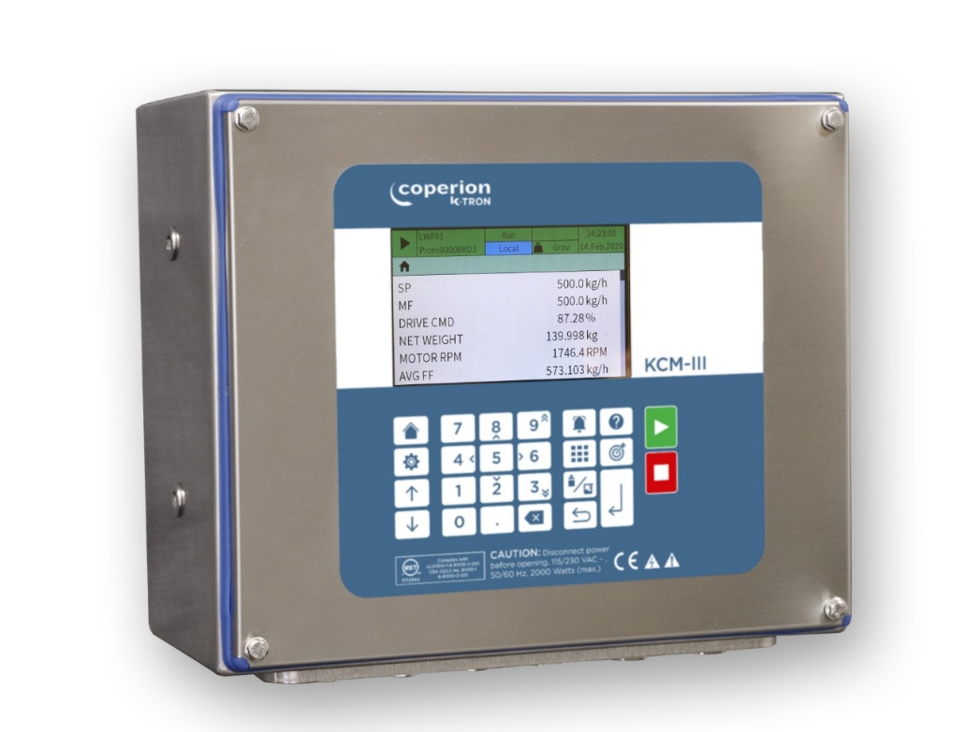
重新设计的 KCM-III 控制器提供了各种易操作的功能和更高的喂料精度。
照片：科倍隆楷创（瑞士）

